证书编号：91500115MA614B9WX5001P
单位名称: 重庆鑫盛通化工有限公司
注册地址: 重庆市长寿区环北路6号
法定代表人: 余明富
生产经营场所地址: 重庆市长寿区环北路6号
行业类别: 有机化学原料制造，锅炉 |  | 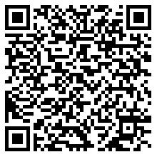
统一社会信用代码：91500115MA614B9WX5
有效期限：自2023年01月14日至2028年01月13日止
发证机关： | （盖章）重庆市长寿区生态环境局
发证日期： | 2023年01月14日
中华人民共和国生态环境部监制 重庆市长寿区生态环境局印制

